PIANO LAUREE SCIENTIFICHE 2010-2012: FORMAZIONE INSEGNANTI
TEMATICA: Nanoscienza e nano materiali magnetici

Alla fine degli anni 60 un fisico di nome Richard Feynman in una conferenza, divenuta poi celebre, dal titolo “There’s Plenty of Room at the Bottom” parlò per la prima volta della possibilità di manipolare direttamente i “mattoncini” (atomi) che la natura usa per creare tutto ciò che ci circonda. Il geniale fisico americano definì uno scenario in cui avremmo potuto costruire utensili, macchine e congegni del tutto simili a quelle che normalmente utilizziamo, solamente un miliardo di volte più piccoli. I sogni di generazioni di chimici e fisici, che avevano solo immaginato di poter controllare le proprietà di poche centinaia, decine o addirittura di un singolo atomo, sembravano poter divenire realtà. Le prospettive in chiave applicativa parvero sin dal principio illimitate e in questi 50 anni i progressi sono stati tali, da indurre gli specialisti a parlare di una vera e propria rivoluzione scientifica. Nel 1986 Eric Drexler ribattezzò questo nuovo filone di ricerca nano-tecnologia, utilizzando il prefisso “nano” che nel linguaggio della fisica significa appunto “un miliardo di volte più piccolo”. Il grande genio di Feynman aprì le porte di un nuovo “nano-mondo” che da sempre era stato dominio esclusivo della natura e di alcuni isolati, inconsapevoli pionieri. Ed è proprio qui, tra passato e futuro, nel rapporto con la natura, che a mio avviso si trova la vera essenza della rivoluzione nano-tecnologica. (Da “Il Nanopaese delle Meraviglie”, Il Ponte, 2006)

Il percorso didattico proposto permetterà di iniziare l’ esplorazione del “nano-mondo”, visitando il paese dei nanomagneti

Obiettivi di questa serie di Incontri saranno:
Breve introduzione sull’evoluzione storica e scientifica del magnetismo e dei materiali magnetici. La rivoluzione nanotecnologica e le sue ricadute scientifiche e applicative sui materiali magnetici
Definizione dei contenuti didattici indispensabili per poter affrontare le esperienze di laboratorio ed integrazione con i programmi svolti, o in corso di svolgimento.
Esperienze di laboratorio: messa a punto e sviluppo.
Resoconto delle attività svolte con gli studenti e individuazioni degli obbiettivi didattici e formativi effettivamente raggiunti
1) Nanoscienza e Nanotecnologia
1.a Descrizione
Verrà descritto il percorso storico e scientifico della rivoluzione nanotecnologica con particolare attenzione agli aspetti chimici e fisici coinvolti nella processo di organizzazione della materia a livello nanometrico. Verranno descritte le applicazioni dei materiali nanostrutturati e verrà inoltre data grande rilevanza agli esempi di nanotecnologie in natura. Nonostante questo blocco di lavoro verterà essenzialmente su attività seminariale, verranno messi a punto alcuni semplici esperimenti tesi ad evidenziare particolari proprietà dei materiali nano-strutturati. (es.: preparazioni di silice amorfa, SiO₂; con alta e bassa area superficiale)
1.b Contenuti didattici
Attraverso l’ avvincente percorso storico e scientifico della rivoluzione nanotecnologica verranno sviluppati alcuni concetti base della chimica e della fisica tra cui legami chimici, struttura e proprietà dei materiali cristallini, reattività dei materiali allo stato solido. Oltre all’ attività sperimentale gli studenti potrebbero essere coinvolti nella realizzazione di supporti informatici (presentazione power point, sito web, ) relativi a qualche aspetto del “nano mondo”.
1.c Riferimenti Bibliografici:
Narducci, D. (2008). Che Cosa sono le nantecnolgie - Istruzioni per l'uso della prossima rivoluzione scientifica, Sironi Editore.
Brochure redatta dalla commissione europea sulle nanotecnologie
ftp://ftp.cordis.europa.eu/pub/nanotechnology/docs/nano_brochure_it.pdf

2) L’albero Magnetico: Preparazione di nanoparticelle attraverso il metodo dell’autocombustione
2.a Descrizione
Sintesi di nanoparticelle di ossido di ferro attraverso una metodologia detta sol-gel di autocombustione. La versatilità del metodo consentirà la preparazione di un ampia gamma di ossidi magnetici nanostrutturati con proprietà ferrimagnetiche e antiferromagnetiche. La sintesi induce la formazione di strutture magnetiche macroscopiche spettacolari (Vd Figure)
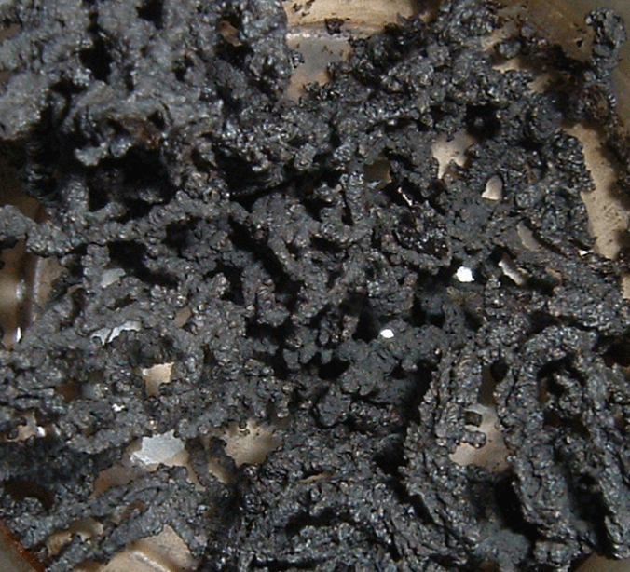
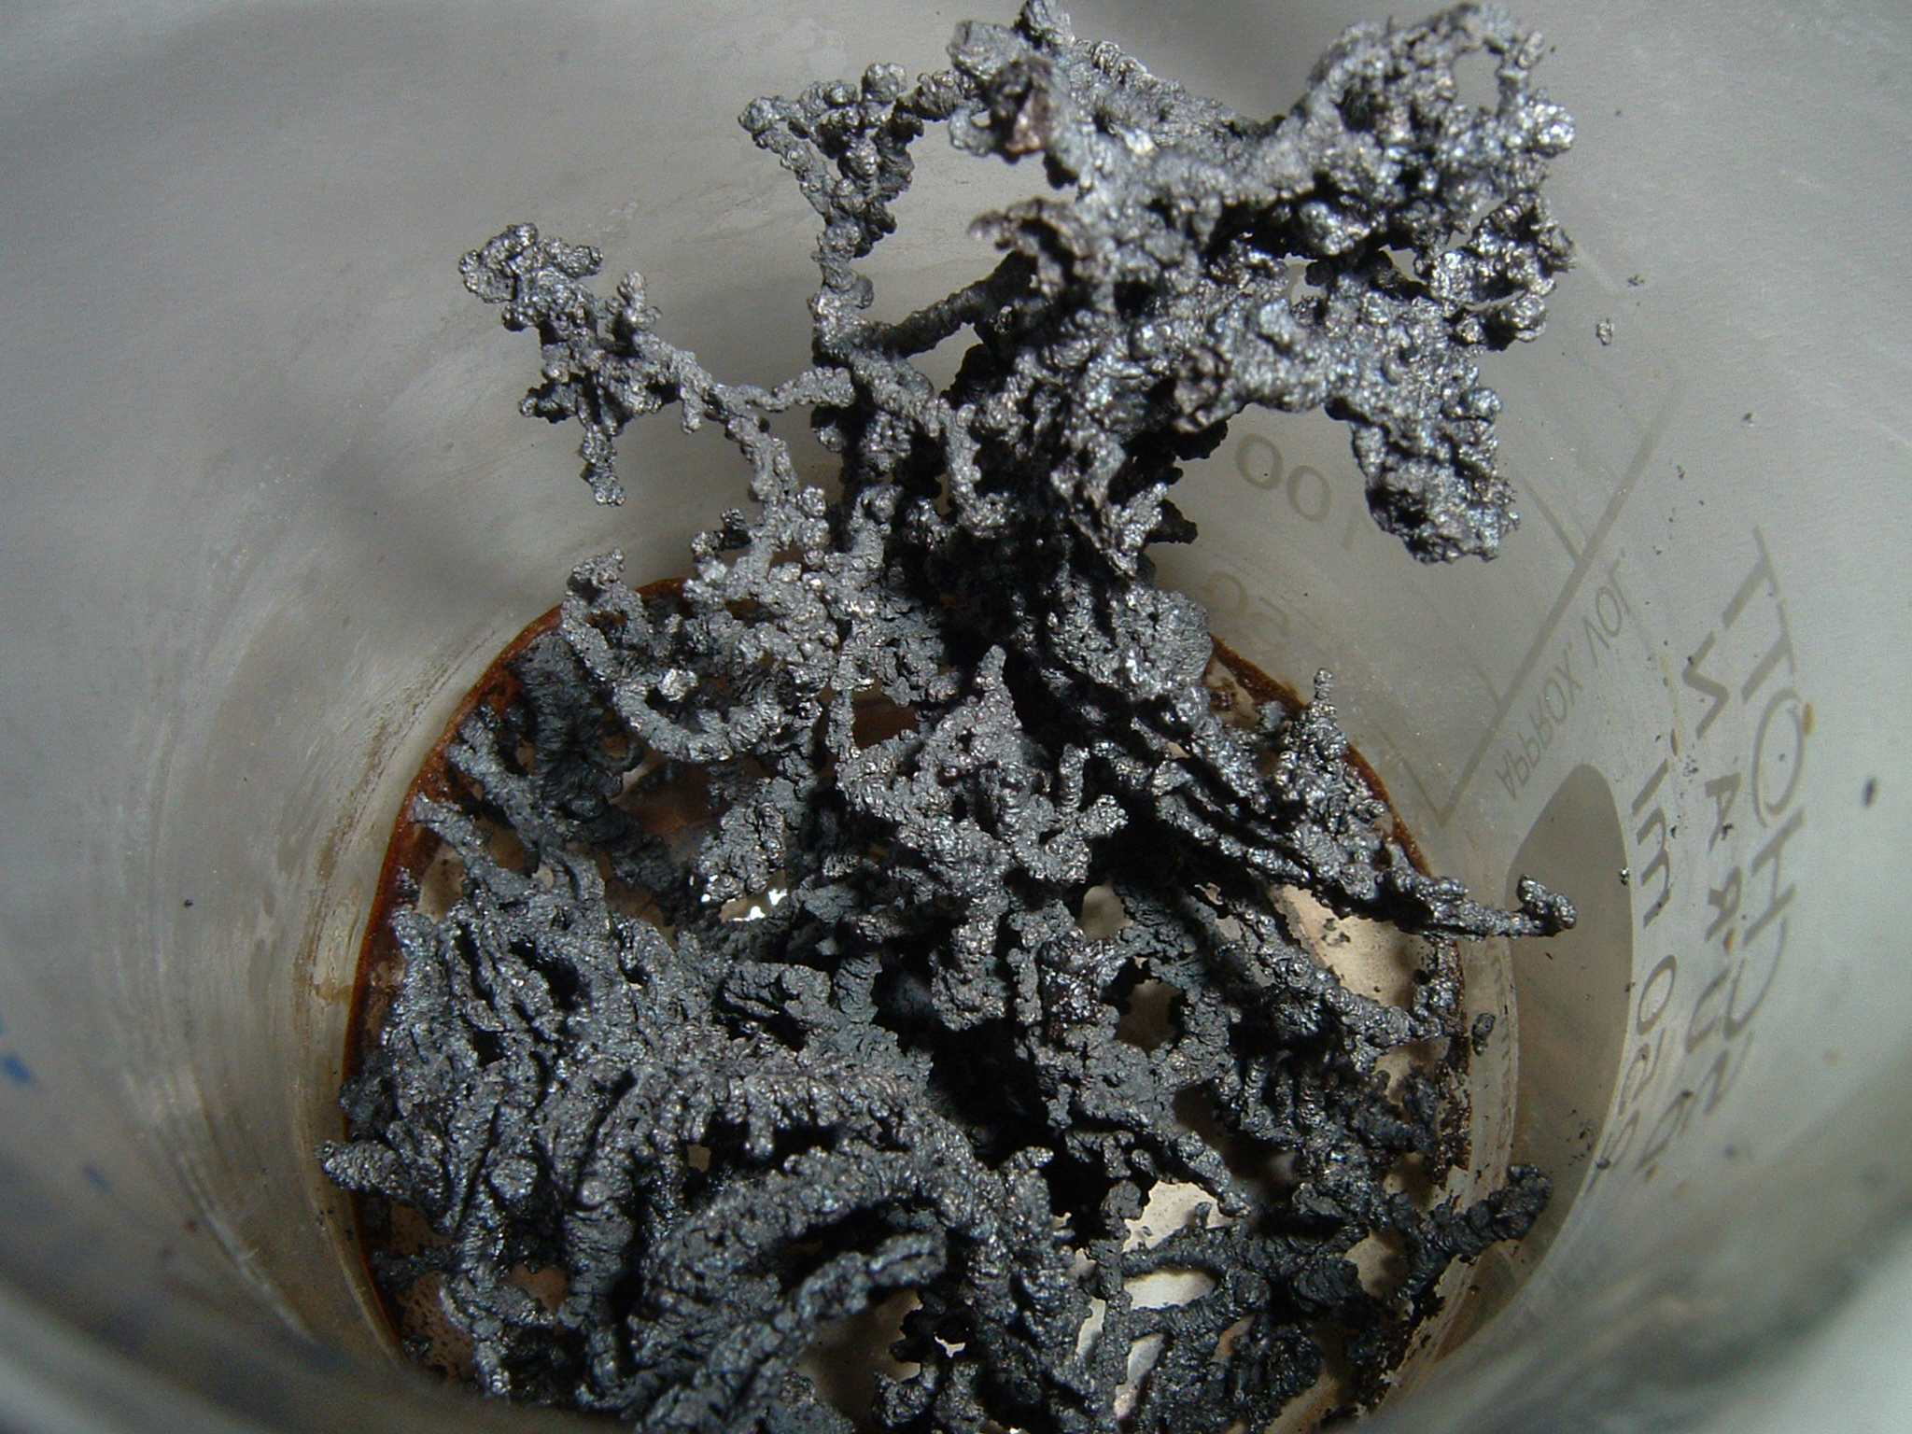

Modifiche alla struttura degli “alberi magnetici” verranno indotte tramite modifiche dei precursori o attraverso l’applicazione di un campo magnetico esterno
2.b Contenuti didattici
La metodica di preparazione del materiale consentirà agli studenti di familiarizzare con: calcoli stechiometrici, pesate dei composti, preparazione di soluzioni a titolo noto, regolazione del pH, reazione di combustione. Attraverso semplici esperimenti sui materiali preparati lo studente verrà in contatto con i concetti elementari di magnetismo (antiferromagnetismo, ferri- e ferro magnetismo) e con le proprietà di base di ossidi magnetici molto diffusi in natura, tra i quali la maghemite (γ-Fe₂O₃,) e l’ematite (α-Fe₂O₃).

2.c Riferimenti Bibliografici
Cannas, C., A. Falqui, et al. (2006). "CoFe₂O₄ nanocrystalline powders prepared by citrate-gel methods: Synthesis, structure and magnetic properties." Journal of Nanoparticle Research 8(2): 255-267.

3) Sculture Magnetiche
3.a Descrizione
Le nanoparticelle magnetiche possono essere preparate come dispersioni stabili in fluidi di varia natura (ferrofluidi). Questa attività verterà essenzialmente sulla preparazione di ferrofluidi stabili e sullo studio delle proprietà di questo tipo di materiale attraverso l’applicazione di campi magnetici esterni. Usando magneti permanenti di varia natura sarà possibile realizzare delle vere e proprie “sculture magnetiche”.
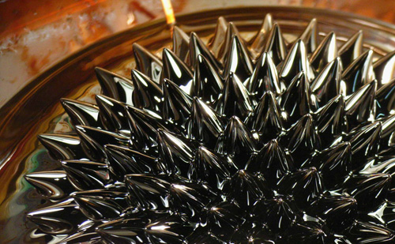
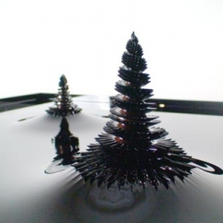


3.b Contenuti didattici
Durante questa attività verranno richiamati elementi di chimica di base (solubilità di un composto, prodotto di solubilità, reazioni di precipitazione) e verranno introdotti i concetti base della chimica delle soluzioni (formazione di una soluzione, solvatazione degli ioni)
3.c Riferimenti Bibliografici
http://www.go-fluid.com/upload/File/it/rassegna_stampa/Ferrofluidi_loro_applicazioni.pdf

http://en.wikipedia.org/wiki/Ferrofluid
Video: http://www.youtube.com/watch?v=vsQh1AT6qUE

4) Nanoparticelle magnetiche in natura: I batteri magnetotattici
4.a Descrizione
Le nanoparticelle magnetiche sono presenti in molti sistemi naturali. Uno dei più affascinanti è certamente quello dei batteri “magnetotattici”. Questi particolari batteri producono al loro interno della nanoparticelle magnetiche di ossido di ferro (prevalentemente magnetite Fe₃O₄) che permettono ai microrganismi di orientare il loro moto acquatico usando il campo magnetico terrestre. Ad una parte introduttiva seminariale seguirà una breve parte sperimentale che consisterà nell’osservazione di colonie di batteri magnetotattici al microscopio ottico. Verrà osservato Il comportamento dei microorganismi sotto l’azione di un campo magnetico esterno.

4.b Contenuti didattici
Partendo dalla reattività chimica elementare (processi di ossidriduzione) sara’ possibile aprire un’ampia finestra sul mondo biologico e biochimico attraverso la descrizione di importarti processi chimio-fisici quali la biomineralizzazione.

4.c Riferimenti Bibliografici:
http://it.wikipedia.org/wiki/Batteri_magnetotattici

